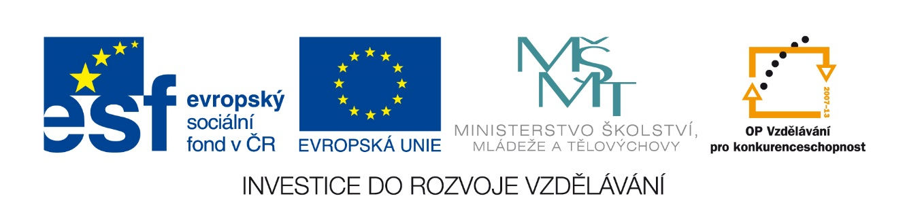
Název sady: Anglický jazyk

Autor: Mgr. Vladimíra Kroupová

Rok vytvoření: 2013

Zaměření: 1., 2. stupeň

Kategorie: Jazyk a jazyková komunikace, Cizí jazyk, anglický

Klíčová slova: present simple, present continuous, past simple, future tenses, prepositions, numbers, verb to be, verb to have got, pronouns, countable vs. uncountable nouns, present perfect, question tags, adjectives, articles, some vs. any, adverbs, telling time, there is/are

Sada je zaměřena na procvičování učiva obsaženého v učebnicích angličtiny Project 1 – 4. Pracovní listy vedou k osvojení a procvičení probírané látky a k orientaci mezi jednotlivými gramatickými jevy. Využít je lze zejména při opakování před písemným testem.

